Государственная национальная библиотека КБР им. Т. К. Мальбахова
Справочно-информационный отдел

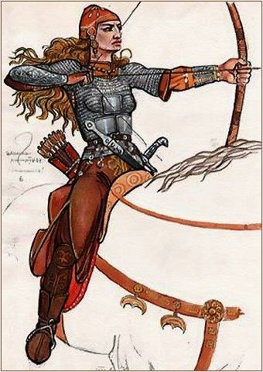

АМАЗОНКИ: МИФ ИЛИ РЕАЛЬНОСТЬ

Рекомендательный список

составитель: А. Махиева

Нальчик – 2020
- Алексеева, В. Адыгские амазонки / В. Алекссева // Прохладненские известия.- 1996. - 26 нояб.
- Алишев, А. Амазонкала кимле эдиле? / А. Алишев // Минги-Тау.- 1997.- №3.- 218-222 б.
Алишев, А. Кто такие амазонки?- Балкар.
- Ахметов, М. Адыгские амазонки: (отрывки из романа) / М. Ахметов // Литературная Кабардино-Балкария. - 2011. - №2. - С. 23-32; 2016. - №1. - С. 47-70.
- Ахметов, М.Б. Прогнавшие богов, или амазонки.- Нальчик: Эльбрус, 2016. - 448с.
- Ахъмэт, М. Адыгэ амазонкэхэр / М. Ахъмэт // Iуащхьэмахуэ. - 2016. - №1. - Н. 67-118.
- Ахъмэт, М. Нэрыбгейхэм я хъыбар // Адыгэ псалъэ.- 2004.- сент. и 21.
Ахметов, М. Рассказ об амазонках. - Кабард.
- Греческие писатели (Гомер «Илиада») // Вестник древней истории. - 1947. - №1. - С. 286-316.
- Докшукин, А. Амазония, или о том, почему образ воинственной женщины стал популярен / А. Докшукин // Горянка. - 2011. - 24 авг.
- Къамбий, З. Балъкъ ауз щыпсэуа амазонкэ / З. Камбий // Адыгэ псалъэ. – 1996. - апр.и 17.
Камбиева, З. Амазонки, жившие на Малке. - Кабард.
- Косвен, М. Амазонки. Исторические легенды / М. Косвен // Советская этнография.- 1947. - №2/3. - С. 3-32.
- Кофман, А. Как Калифорния получила свое имя: (Амазонка) / А. Кофман // Исторический журнал. - 2008. - №6. - С. 92-107.
- Кун, Н.А. Легенды и мифы Древней Греции. - Душанбе, 1988. - 463с.
- Махотлова, Ф. Хроники амазонок / Ф. Махотлова // Литературная Кабардино-Балкария. - 2010. - №5. - С. 34-42; 2011. - №2. - С. 23-32.
- Мифология: энцикл. справочник. - Минск, 2002. - 352с.
- Мифы: Египет. Греция. Китай: энцикл. справочник. - М., 2000. - 336 с.
- Орлова, О. Из края амазонок / О. Орлова // Газета Юга. - 2016. -14 апр.
- Сказания о Мариам-амазонке: (легенда) // Московский Комсомолец в КБР. - 2012. - 29 авг.
- Славина, Н. Ушедшие в легенды: (о женщинах-воительницах - амазонках) / Н.Славина // Территория гор. - 2008. - №3. - С. 108-111.
- Фадеева, Т. Греки, амазонки, битвы и любовь / Т. Фадеева // Исторический журнал. - 2014. - №2. - С.76-89.
- Хорошилов, И. Смотр у деревни Кадыковки: (Потемкинская рота амазонок) / И. Хорошилов // Родина. - 2017. - №3. - С.70-75
- Черкесов, И. Империя амазонок – это не миф / И. Черкесов // Горянка. - 2008. -20февр.
- Яганов, А. Прогнавшие богов или амазонки // Кабардино-Балкарская правда. – 2019. - 5 апр. - Электрон. газ.

